**МІНІСТЕРСТВО ОСВІТИ І НАУКИ УКРАЇНИ**

**НАЦІОНАЛЬНОМУ УНІВЕРСИТЕТІ “ЛЬВІВСЬКА**

**ПОЛІТЕХНІКА”**

**Кафедра систем штучного інтелекту**

**Лабораторна робота №1**

з дисципліни

«Дискретна математика»

**Виконав:**

студент групи КН-115

Кагуй Андрій

**Викладач:**

Мельникова Н.І.

Львів – 2019 р.

**Тема:** Моделювання основних логічних операцій.

**Мета роботи:** Ознайомитись на практиці із основними поняттями математичної логіки, навчитись будувати складні висловлювання за допомогою логічних операцій та знаходити їхні істинностні значення таблицями істинності, використовувати закони алгебри логіки, освоїти методи доведень.

**Теоретичні відомості:** 1. Закони комутативності **𝑎) 𝑝∨𝑞=𝑞∨𝑝; б) р∧q=𝑞∧р**

2. Закони асоціативності **𝑎) 𝑝∨𝑞∨𝑟=𝑝∨𝑞∨𝑟; б) 𝑝∧𝑞∧𝑟=𝑝∧𝑞∧𝑟**

3. Закони дистрибутивності **𝑎) 𝑝∨𝑞∧𝑟=𝑝∨𝑞∧𝑝∨𝑟; б) 𝑝∧𝑞∨𝑟=𝑝∧𝑞∨𝑝∧𝑟**

4. Закон суперечності **р∧р=𝐹**

5. Закон виключеного третього **р∨р=𝑇**

6. Закон подвійного заперечення **р=р**

7. Закони ідемпотентності **𝑎) 𝑝∨𝑝=𝑝; б) р∧р=р**

8. Закони де Моргана **𝑎) 𝑝∨𝑞=𝑝∧𝑞; б) 𝑝∧𝑞=𝑝∨𝑞**

9. Закони поглинання **𝑎) 𝑝∨𝑞∧р=р; б) (𝑝∧𝑞)∨𝑝=𝑝**

10. Співвідношення для сталих **𝑎) 𝑝∨𝑇=Т; б) р∨𝐹=р; в) 𝑝∧𝑇=𝑝; г) р∧𝐹=𝐹.**

Формулу f записано в кон'юнктивній нормальній формі (КНФ),якщо вона має вигляд𝑓=𝑓1∧𝑓2∧...𝑓𝑛,𝑛≥1,де кожна з формул—𝑓1,𝑓2,...𝑓𝑛літерал або диз'юнкція літералів і всі формули різні.

Формулу f записано в диз'юнктивній нормальній формі (ДНФ), якщо вона має вигляд 𝑓=𝑓1∨𝑓2∨...𝑓𝑛,𝑛≥1,де кожна з формул—𝑓1,𝑓2,...𝑓𝑛літерал або кон'юнкція літералів і всі формули різні.

Для побудови нормальних форм потрібно виконати таку послідовність еквівалентних перетворень.

Крок1. Застосувати правила для усунення логічних операцій„->" та „~".

Крок2. Застосувати закон подвійного заперечення та закони де Моргана для перенесення знака заперечення безпосередньо до атомів.

Крок3. Застосувати відповідні закони дистрибутивності для побудови нормальної форми.

•Щоб побудувати КНФ, потрібно використати дистрибутивний закон для диз'юнкції щодо кон'юнкції(закон За ).

•Для побудови ДНФ слід застосувати дистрибутивний закон для кон'юнкції щодо диз'юнкції(закон 3б).

**Закони логіки першого ступеня:**

1. ¬(∀*xP*(*x*))= ∃x(¬P(x)).
2. ¬(∃*xP*(*x*))= ∀x(¬P(x)).
3. ∀*x*(*P*(*x*)∧*Q*(*x*))=∀*xP*(*x*)∧∀*xQ*(*x*).
4. ∃*x*(*P*(*x*)∨*Q*(*x*))= ∃*xP*(*x*)∨ ∃*xQ*(*x*).
5. ∀*x*(*P*(*x*)∧*Q*)=∀*xP*(*x*)∧*Q*.
6. ∀*x*(*P*(*x*)∨*Q*)=∀*xP*(*x*)∨*Q*.
7. ∃*x*(*P*(*x*)∧*Q*)= ∃*xP*(*x*)∧*Q*.
8. ∃*x*(*P*(*x*)∨*Q*)= ∃*xP*(*x*)∨*Q*.
9. ∀*x*∀*yP*(*x,y*)= ∀*y*∀*xP*(*x*).
10. ∃*x*∃*yP*(*x,y*)= ∃*y*∃*xP*(*x*).

**Варіант № 9**

**1. Формалізувати речення. Іван прийде на іспит то отримає оцінку відмінно, якщо Іван не прийде на іспит тоді він та Сергій отримає позитивну оцінку.**

**2. Побудувати таблицю істинності для висловлювань:**

(x → (y ^ z)) → (x → (y ^ z));

**3. Побудовою таблиць істинності вияснити, чи висловлювання є тавтологією або протиріччям:** ((p ˄ q) ˄ (¬q → r)) ↔ (¬p ˅ ¬r);

**4. За означенням без побудови таблиць істинності та виконання еквівалентних перетворень перевірити, чи є тавтологією висловлювання:** ((p → q) ˄ (¬q → r)) → q**;**

**5. Довести, що формули еквівалентні:**

(p ˅ ¬p) → (¬p ˅ q) **та** (r → q) ˄ (p → r)**.**

**Розв’язання:**

1) x = Іван; y = Сергій;

P = прийти на іспит

R = отримати оцінку відмінно

Z = отримати позитивну

(P(x) → R(x)) ˅ (¬(P(x)) → (Z(x) ˄ Z(y)));

2) (x → (y ^ z)) → (x → (y ^ z));

(y ^ z) – 1; (x ⊕ (y ^ z)) – 2; ((x ⊕ (y ^ z)) ⊕ (x ⊕ (y ^ z))) – 3;

|  |  |  |  |  |  |
| --- | --- | --- | --- | --- | --- |
| x | y | z | 1 | 2 | 3 |
| 0 | 0 | 0 | 0 | 1 | 1 |
| 0 | 0 | 1 | 0 | 1 | 1 |
| 0 | 1 | 0 | 0 | 1 | 1 |
| 1 | 0 | 0 | 0 | 0 | 1 |
| 0 | 1 | 1 | 1 | 1 | 1 |
| 1 | 0 | 1 | 0 | 0 | 1 |
| 1 | 1 | 1 | 1 | 1 | 1 |

3) ((p ˄ q) ˄ (¬q → r)) ↔ (¬p ˅ ¬r); Не є тавтологією.

(p ˄ q) – 1; (¬q → r)) – 2; ((p ˄ q) ˄ (¬q → r)) – 3; (¬p ˅ ¬r) – 4;

((p ˄ q) ˄ (¬q → r)) ↔ (¬p ˅ ¬r) – 5;

|  |  |  |  |  |  |  |  |  |  |  |
| --- | --- | --- | --- | --- | --- | --- | --- | --- | --- | --- |
| p | q | r | ¬p | ¬q | ¬r | 1 | 2 | 3 | 4 | 5 |
| 0 | 0 | 0 | 1 | 1 | 1 | 0 | 0 | 0 | 1 | 0 |
| 0 | 0 | 1 | 1 | 1 | 0 | 0 | 1 | 0 | 1 | 0 |
| 0 | 1 | 0 | 1 | 0 | 1 | 0 | 1 | 0 | 1 | 0 |
| 1 | 0 | 0 | 0 | 1 | 1 | 0 | 0 | 0 | 1 | 0 |
| 0 | 1 | 1 | 1 | 0 | 0 | 0 | 1 | 0 | 1 | 0 |
| 1 | 0 | 1 | 0 | 1 | 0 | 0 | 1 | 0 | 0 | 1 |
| 1 | 1 | 1 | 0 | 0 | 0 | 1 | 1 | 1 | 0 | 0 |

4) ((p → q) ˄ (¬q → r)) → q; Не є тавтологією.

Припускаємо, що формула не є тавтологією. Оскільки остання операція, яка виконується, є імплікація, то формула є хибною, коли її ліва частина є істиною а права хибність.

((p → q) ˄ (¬q → r)) = Т; q = F;

Підставляємо q = F у рівність і отримуємо:

((p → F) ˄ (¬F → r)) = Т;

Значення Т отримаємо, якщо одночасно (p → F) = Т і (¬F → r) = Т;

Остання виконується лише при r = Т, а оскільки r може набирати будь-яких значень то формула не є тавтологіє чи протиріччям, отже є нейтральною.

5) (p ˅ ¬p) → (¬p ˅ q) і (r → q) ˄ (p → r); Не еквівалентні.

(p ˅ ¬p) – 1; (¬p ˅ q) – 2; (p ˅ ¬p) → (¬p ˅ q) – 3; (r → q) – 4; (p → r) – 5;

(r → q) ˄ (p → r) – 6;

|  |  |  |  |  |  |  |  |  |  |
| --- | --- | --- | --- | --- | --- | --- | --- | --- | --- |
| p | q | r | ¬p | 1 | 2 | 3 | 4 | 5 | 6 |
| 0 | 0 | 0 | 1 | 1 | 1 | 1 | 1 | 1 | 1 |
| 0 | 0 | 1 | 1 | 1 | 1 | 1 | 0 | 1 | 0 |
| 0 | 1 | 0 | 1 | 1 | 1 | 1 | 1 | 1 | 1 |
| 1 | 0 | 0 | 0 | 1 | 0 | 0 | 1 | 0 | 0 |
| 0 | 1 | 1 | 1 | 1 | 1 | 1 | 1 | 1 | 1 |
| 1 | 0 | 1 | 0 | 1 | 0 | 0 | 0 | 1 | 0 |
| 1 | 1 | 1 | 0 | 1 | 1 | 1 | 1 | 1 | 1 |

**Додаток 2:**

9) (x => (y ^ z)) => (x => (y ^ z))

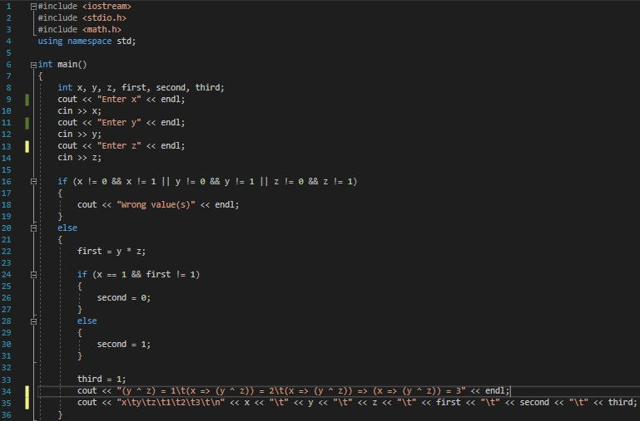

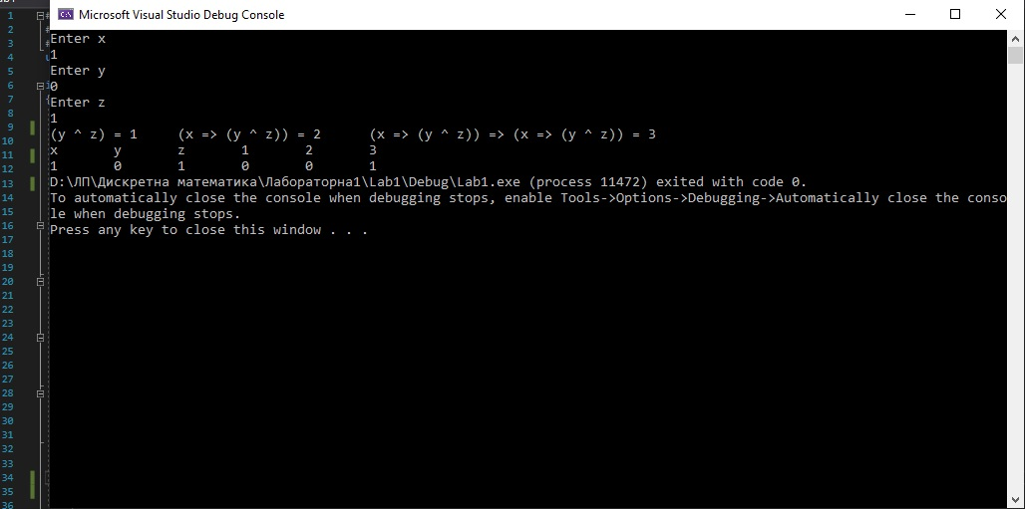

**Висновок:** На лабораторній роботі я ознайомився на практиці із основними поняттями математичної логіки, навчився будувати складні висловлювання за допомогою логічних операцій та знаходити їхні істинностні значення таблицями істинності, використовувати закони алгебри логіки, освоїти методи доведень.